Введение
В современном обществе преступления совершались, совершаются и будут совершаться, а значит и архивы будут постоянно пополняться новыми делами, новыми вещественными доказательствами и изъятым имуществом по этим делам. На данный момент централизованной базы или централизованного архива уголовных дел ни только для всей страны, но даже для района нет, а значит в каждом подразделении есть только свой, локальный, бумажный архив, который имеет достаточно большой объём и следовательно, - неудобства и отсутствие оперативности в поиске информации.
Объектом, исследуемом в данной работе является имущество, изъятое , в частности, с места совершения преступления, в процессе, как до судебного расследования так и в ходе уголовного судопроизводства.
Предмет исследования в дипломном проекте — информационные технологии, используемые, для учёта изъятого имущества и вещественных доказательств.
Пока уголовное дело не заведено, изъятое имущество не может стать вещественным доказательством, а значит оно ни где не фиксируется, кроме актов изъятия, обыска или других актов, которыми предусмотрено изъятие вещей и документов [ ссылка на УПК ]. Существует вероятность, что дело вообще не заведут, в связи отсутствия состава преступления, но имущество изъято и прошло уже не одну экспертизу или следственное мероприятие, такое как допрос или следственный эксперимент, а значит оно не стало вещественным доказательством и как следствие - не было помещено в камеру хранения вещественных доказательств и его фактическое местоположение определить достаточно сложно.
Программное обеспечение, для учёта изъятого имущества и вещественных доказательств, является задачей составляющей содержание этого дипломного проекта, который выполнен по заявке Следственного Управления Следственного комитета Российской Федерации по Алтайскому краю, чем и обусловлена актуальность данной работы.
Цель обеспечения эффективной процедуры регистрации вещественных доказательств при осмотре места происшествия и других объектов исследуемых в процессе проведения следственных мероприятий, путём разработке соответствующих информационных технологий. для задач, которые требуется решить для достижения поставленной цели:
- исследование предметной области;
- разработка технического задания(ТЗ) на разработку ПО;
- согласование ТЗ с заказчиком;
- разработка базы данных для ПО;
- разработка прототипа интерфейса и согласование с заказчиком;
- выбор средств реализации ПО;
- разработка структуры приложения;
- реализация приложения;
- разработка тестового примера (база данных) для отладки
- отладка ПО с учетом особенностей тестового примера;
- согласование первой редакции ПО с заказчиком;
- внесение изменений в структуру данных и ПО по замечаниям заказчика;
- оформление рабочей документации и передача заказчику в опытную эксплуатацию.

1 Описание предметной области
1.1 Понятие изъятого имущества (вещественных доказательств)
В соответствии с уголовно-процессуальным кодексом Российской федерации ( УПК РФ ), № 174-ФЗ от 18.12.2001, со статьёй 81 данного кодекса, вещественными доказательствами признаются любые предметы:
- которые служили орудиями, оборудованием или иными средствами совершения преступления или сохранили на себе следы преступления;
- на которые были направлены преступные действия;
  - деньги, ценности и иное имущество, полученные в результате совершения преступления;
- иные предметы и документы, которые могут служить средствами для обнаружения преступления и установления обстоятельств уголовного дела.
Возбуждение уголовного дела может произойти только при наличие достаточных поводов и доказательств (статья 140 УПК РФ), после этого изъятое имущество полностью или частично становится вещественным доказательством.
Соответственно, изъятое имущество — это то имущество, которое было изъято на этапе досудебного производства, но либо пока уголовное дело не заведено, а значит данное имущество не может быть приобщено к уголовному делу, либо данное имущество не признано вещественными доказательствами. 1.2 Постановка задачи
В рамках данного проекта требуется спроектировать и реализовать базу данных и программное обеспечение АРМ оперуполномоченного, осуществляющего регистрацию первичных учётных документов, в которых отображаются сведения об изъятом имуществе и вещественных доказательствах.
АРМ должен предусматривать автоматизацию формирования соответствующих процессуальных документов и одновременную их регистрацию в базу данных. Предусматривается занесение информации в режиме реального времени на ноутбук с дальнейшей выгрузкой базы данных на сервер информационной системы по учёту движения изъятого имущества и вещественных доказательств.
Исходя из сказанного, можно заключить, что база данных разрабатываемого АРМ является составной частью базы данных системы в целом. При этом основными сущностями исследуемой предметной области являются атрибуты соответствующих процессуальных документов.
1.3 Основополагающие процессуальные документы.
На основе анализа структуры основных процессуальных документов, которые используются в рамках АРМ в качестве первичных документов разработан проект базы данных, а также пользовательский интерфейс, для ввода / вывода всей необходимой информации. Это:
- Протокол осмотра места происшествия - составляется следователем (дознавателем) после прибытия на место происшествия, в протоколе описываются все действия следователя (дознавателя), а также всё обнаруженное при осмотре в той последовательности, в какой производились осмотр, и в том виде, в каком обнаруженное наблюдалось в момент осмотра. В протоколе перечисляются и описываются все предметы, изъятые при осмотре (Статья 180 УПК РФ).
- Протокол осмотра трупа — составляется после прибытия следователя (дознавателя) на место обнаружение трупа. Протокол составляется аналогично протоколу осмотра места происшествия, за исключением того, что в протоколе осмотра трупа обязательно в качестве специалиста указывается судебно — медицинский эксперт или врач, а также указывается куда труп будет направлен после осмотра (Статья 178 УПК РФ).
- Протокол личного обыска — составляется, при личном досмотре (обыске) подозреваемого при наличие достаточных оснований полагать, что у подозреваемого находятся предметы, документы, ценности, имеющие значение для уголовного дела (Статья 184 УПК РФ).
- Протокол осмотра местности, жилища, иного помещения — составляется при производстве осмотра, в целях обнаружения следов преступления, выяснения других обстоятельств, имеющих значение для уголовного дела (Статья 176 УПК РФ).
- Протокол обыска (выемки) - составляется при производстве обыска при наличие достаточных оснований полагать, что в каком-либо месте или у какого-либо лица могут находиться орудия, оборудования или иные средства совершения преступления, предметы, документы и ценности, которые могут иметь значение для уголовного дела (Статья 182,183 УПК РФ).
- Постановление о производстве обыска (выемки) в жилище в случаях, не терпящих отлагательств - это разрешение на производство обыска (выемки), при наличие достаточных оснований полагать, что в каком-либо месте или у какого-либо лица могут находиться орудия, оборудования или иные средства совершения преступления, предметы, документы и ценности, которые могут иметь значение для уголовного дела (Статья 182,183 УПК РФ).
- Постановление о производстве личного обыска подозреваемого (обвиняемого) в случаях, не терпящих отлагательств - это разрешение на производство личного обыска подозреваемого (обвиняемого) в целях обнаружения и изъятия предметов и документов, которые могут иметь значение для уголовного дела (Статья 184 УПК РФ).
- Постановление о производстве осмотра жилища в случаях, не терпящих отлагательств - это разрешение на производство осмотра, при наличие достаточных оснований полагать, что в данном жилище могут находиться орудия, оборудования или иные средства совершения преступления, предметы, документы и ценности, которые могут иметь значение для уголовного дела (Статья 176 УПК РФ).

1.4 Обзор существующих программных систем.
Упоминаний о подобных, введённых в эксплуатацию программных систем, для автоматизации регистрации изъятого имущества и вещественных доказательств, в открытых источниках, таких как сеть интернет — нет. В следствии чего можно предположить два варианта:
- подобные системы не вообще разрабатывались;
- из — за специфики Следственного комитета, информация о подобных проектах не попадает в сеть интернет.
Было найдено две работы, которые имеют схожую, с данным дипломным проектом направленность.
1.4.1 Автоматизированное рабочее место оперуполномоченного уголовного розыска.
Данный проект выполнила Нехорошкова Н.В. Для второй региональной научно - практической студенческой конференции «Городу Камышину –
творческую молодёжь» г. Камышин 23–24 апреля 2008 г. Научный руководитель – Беришева Е.Д. Камышинский технологический институт (филиал) ВолгГТУ.
Программный продукт разрабатывался для облегчения рутинного труда сотрудников уголовного розыска, а именно для учёта: ранее судимых лиц, мест сбыта краденого имущества и для ведения уголовного дела.
На рисунке 1.1 представлена полная структурная схема базы данных. Как видно, отдельной таблицы базы данных для протокола осмотра мета происшествия, протокола изъятия нет, есть только обычная текстовая строка, а значит учёт изъятого имущества не производится. Также присутствует пятикратное повторение одной и той-же таблицы базы данных «Лица ранее судимые», для создания пяти внешних ключей в таблице «Дело», что в свою очередь приводит к дублированию информации.
Отсутствуют какие — либо справочники, из — за чего пользователю придётся постоянно вносить в разные записи одной таблицы, одинаковую информацию.
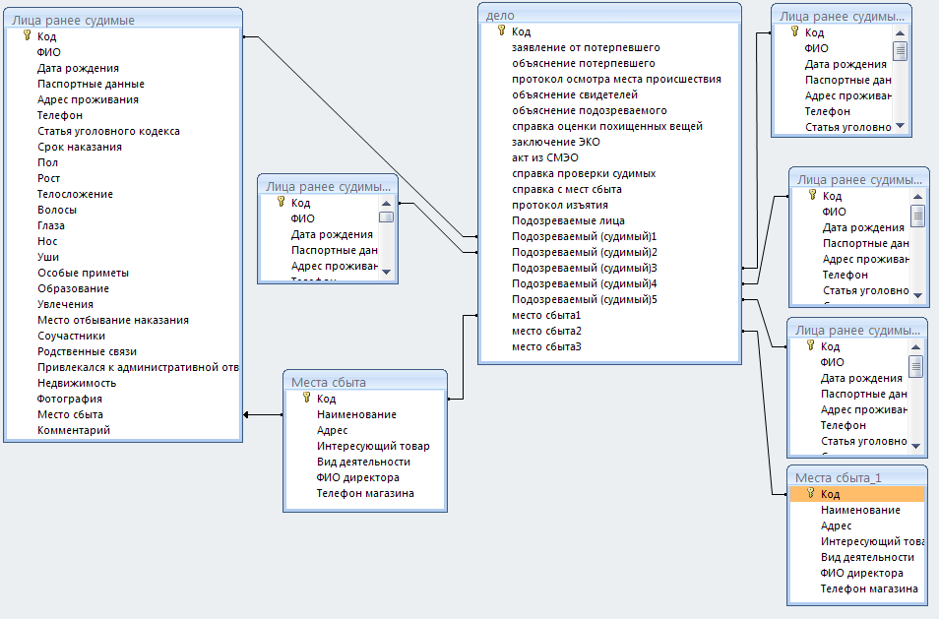
Рисунок 1.1 - Полная структурная схема базы данных.
Про реализацию данного проекта не упоминалось.

1.4.2 Автоматизированная система регистрации вещественных доказательств.
Отчёт по данному дипломному проекту был найден в сети интернет. Программный продукт разрабатывался для облегчения труда сотрудников уголовного розыска, которые уже много лет ведут бумажную базу данных о вещественных доказательствах и изъятом имуществе.
Модель базы данных, разработанная в Microsoft Access 2003 представленная на рисунке 1.2, данной программы состоит из четырёх таблиц:
- Вещественное доказательство;
- Сведения о следователе;
- Сведения об эксперте;
- Сведения о владельце.

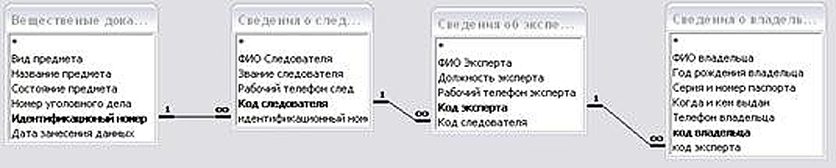
Рисунок 1.2 - Полная структурная схема базы данных.
Данный программный продукт имеет очень скудный функционал для дипломного проекта, он позволяет только вносить информацию о вещественных доказательствах, искать вещественные доказательства в базе данных, а также редактировать их. Модульная структура программы представлена на рисунке 1.3.
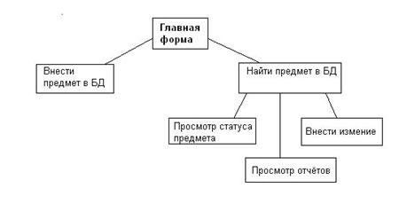
Рисунок 1.3 - Модульная структура программы.
Что бы добавить вещественное доказательство в базу данных необходимо каждый раз добавлять следователя, эксперта и владельца данного предмета. Процесс добавления вещественного доказательства представлен на рисунке 1.4.
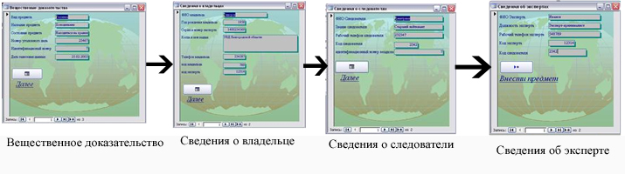
Рисунок 1.4 - Процесс добавления вещественного доказательства.
1.5 Досудебное производство.
В основе деятельности дознавателя в процессе дознания, либо следователя в процессе предварительного следствия лежат информационные процессы, направленные на получение информации о структуре преступления. На рисунке 1.5 представлена общая характеристика системы и её взаимодействие с внешней средой.
Входная информация:
- сообщение о преступлении;
- сообщение об обнаружении трупа;
- постановление о производстве обыска (выемки) в жилище в случаях, не терпящих отлагательств;
- постановление о производстве личного обыска подозреваемого (обвиняемого) в случаях, не терпящих отлагательств;
- постановление о производстве осмотра жилища в случаях, не терпящих отлагательств.
Выходная информация:
- протокол осмотра места происшествия;
- протокол осмотра трупа;
- протокол личного обыска;
- протокол осмотра местности, жилища, иного помещения;
- протокол обыска (выемки).
В процессе расследования любого преступления следователь (дознаватель) должен руководствоваться уголовно — процессуальным кодексом Российской Федерации. Вероятность того, что дело будет раскрыто в значительной мере зависит от успешного взаимодействия следователя (дознавателя) с иными участниками досудебного процесса. В процессе расследования кроме следователя (дознавателя), задействован также ряд специалистов: криминалисты, судебно — медицинские эксперты и т. д.

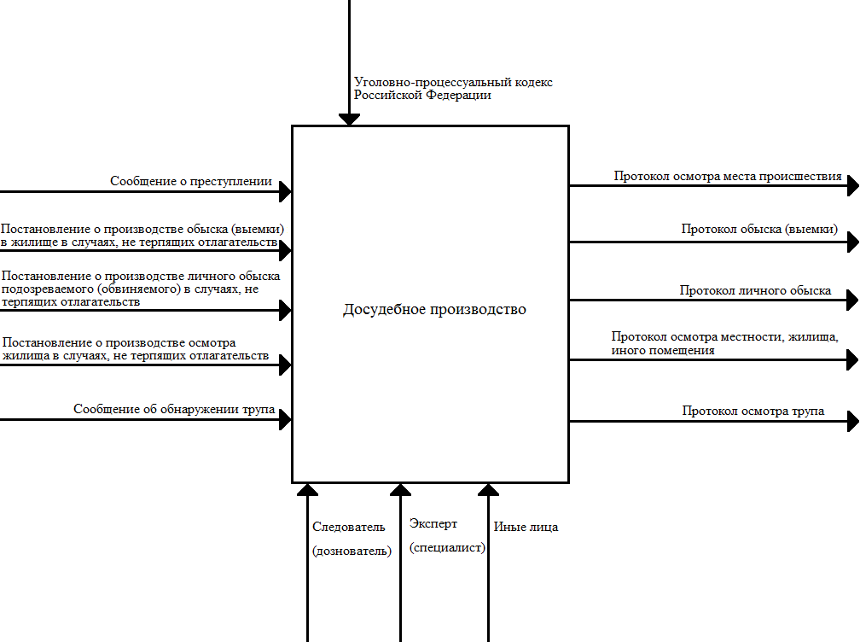
Рисунок 1.5 - Досудебное производство

1.5.1 Этапы проведения осмотра места происшествия (осмотра трупа)
Осмотр места происшествия (осмотр трупа) состоит из трёх основных этапов:
- подготовительный;
  - до выезда на место происшествия;
  - на месте происшествия;
- рабочий (непосредственный осмотр) ;
- заключительный;
После получения сообщения о происшествии (обнаружении трупа) начинается подготовительный этап, его суть заключается в том, что следователь (дознаватель) подготавливается для детального осмотра места происшествия (осмотра трупа), с соблюдение всех правил его проведения, а именно : получает информацию о происшествии; организует охрану мета происшествия; подготавливает технические средства для проведения осмотра; приглашает необходимых лиц, таких как : понятых, специалистов (экспертов) и др.
Во время рабочего этапа следователь (дознаватель) знакомится с обстановкой места происшествия, определяет границы осмотра места происшествия, затем он составляет план детального осмотра. После составления плана детального осмотра, следователь составляет протокол осмотра места происшествия (протокол осмотра трупа), при необходимости фиксирует местоположение всех изымаемых предметов на фото-, видеоаппаратуру. Затем осуществляется изъятие и упаковывание всех предметов, предоставляющих интерес для следствия.
Заключительный этап представляет собой обобщение и анализ собранной информации, а именно: решены ли задачи и цели осмотра; определяется какие объекты необходимо осмотреть дополнительно и какие ещё предметы подлежат изъятию. Осмотр можно считать законченным, если на все вопросы, предоставляющих интерес для следствия, получена определенная информация.
Протокол осмотра места происшествия (протокол осмотра трупа) фиксируется либо в новом материале проверки, либо подшивается к раннее заведённому материалу проверки, если их связь будет установлена, либо подшивается к раннее заведённому уголовному делу, если их связь также будет установлена.
1.5.2 Этапы проведения обыска (выемки)
Если существуют достаточные основания полагать, что в каком-либо месте или у какого-либо лица могут находиться орудия, оборудования или иные средства совершения преступления, предметы, документы и ценности, которые могут иметь значение для уголовного дела (Статья 182,183 УПК РФ), то следователь с согласия руководителя следственного органа, а дознаватель с согласия прокурора возбуждает перед судом ходатайство о получении разрешения на производство обыска (выемки), о чем выносится постановление (Статья 165 УПК РФ). Рассмотрев указанное ходатайство, судья выносит постановление о разрешении производства обыска (выемки) или об отказе в его производстве с указанием мотивов отказа (Статья 165, пункт 4 УПК РФ).
До начала обыска следователь (дознаватель) подготавливает технические средства для проведения обыска; приглашает необходимых лиц, таких как : понятых, специалистов (экспертов) и др., после этого предъявляет постановление о производстве обыска (выемки) владельцу помещения где будут проходить следственные действия и предлагает добровольно выдать подлежащие изъятию предметы, документы и ценности, которые могут иметь значение для уголовного дела. Если владелец помещения выдаёт данные предметы добровольно и следователь (дознаватель) уверен в том, что выданы все предметы, то он может не производить обыск (выемку). В случае, когда владелец помещения отказывается добровольно выдать предметы, которые могут иметь значение для уголовного дела, производится принудительный осмотр помещения и изъятие предметов.
Предметы, документы и ценности, подлежащие изъятию демонстрируются понятым и другим лицам, присутствующим при обыске, и при необходимости упаковываются и опечатываются на месте обыска.
После изъятия предметов составляется, в соответствии со статьями 166 и 167 УПК РФ, протокол обыска (выемки). В протоколе должно быть указано, в каком месте и при каких обстоятельствах были обнаружены и изъяты предметы, документы или ценности, выданы они добровольно или изъяты принудительно.
Протокол обыска (выемки) фиксируется либо в новом материале проверки, либо подшивается к раннее заведённому материалу проверки, если их связь будет установлена, либо подшивается к раннее заведённому уголовному делу, если их связь также будет установлена.

1.5.3 Этапы проведения личного обыска
Если существуют достаточные основания полагать, что у подозреваемого находятся предметы, документы, ценности, имеющие значение для уголовного дела (Статья 184 УПК РФ), то следователь с согласия руководителя следственного органа, а дознаватель с согласия прокурора возбуждает перед судом ходатайство о получении разрешения на производство обыска (выемки), о чем выносится постановление (Статья 165 УПК РФ). Рассмотрев указанное ходатайство, судья выносит постановление о разрешении производства обыска (выемки) или об отказе в его производстве с указанием мотивов отказа (Статья 165, пункт 4 УПК РФ).
До начала личного обыска следователь (дознаватель) подготавливает технические средства для проведения обыска; приглашает необходимых лиц, таких как : понятых, специалистов (экспертов) и др., после этого предъявляет постановление о производстве личного обыска и предлагает добровольно выдать подлежащие изъятию предметы, документы и ценности, которые могут иметь значение для уголовного дела. Если подозреваемый выдаёт данные предметы добровольно и следователь (дознаватель) уверен в том, что выданы все предметы, то он может не производить личный обыск. В случае, когда подозреваемый отказывается добровольно выдать предметы, которые могут иметь значение для уголовного дела, производится принудительный личный осмотр и изъятие предметов.
Предметы, документы и ценности, подлежащие изъятию демонстрируются понятым и другим лицам, присутствующим при личном обыске, и при необходимости упаковываются и опечатываются на месте.
После изъятия предметов составляется, в соответствии со статьями 166 и 167 УПК РФ, протокол личного обыска.
Протокол личного обыска фиксируется либо в новом материале проверки, либо подшивается к раннее заведённому материалу проверки, если их связь будет установлена, либо подшивается к раннее заведённому уголовному делу, если их связь также будет установлена.
1.5.4 Этапы проведения осмотра местности, жилища, иного помещения
Если существуют достаточные основания полагать, что в каком-либо месте могут быть обнаружены следы преступления, либо выяснены важные обстоятельства, имеющих значение для уголовного дела (Статья 176 УПК РФ), то следователь с согласия руководителя следственного органа, а дознаватель с согласия прокурора возбуждает перед судом ходатайство о получении разрешения на производство осмотра местности, жилища, иного помещения, о чем выносится постановление (Статья 165 УПК РФ). Рассмотрев указанное ходатайство, судья выносит постановление о разрешении производства осмотра местности, жилища, иного помещения или об отказе в его производстве с указанием мотивов отказа (Статья 165, пункт 4 УПК РФ).
До начала осмотра следователь (дознаватель) подготавливает технические средства для проведения обыска; приглашает необходимых лиц, таких как : понятых, специалистов (экспертов) и др., после этого предъявляет постановление о производстве осмотра владельцу помещения где будут проходить следственные действия.
Предметы, документы и ценности, которые могут иметь значение для уголовного дела и подлежащие изъятию демонстрируются понятым и другим лицам, присутствующим при обыске, и при необходимости упаковываются и опечатываются на месте обыска.
После изъятия предметов составляется, в соответствии со статьями 166 и 167 УПК РФ, протокол осмотра местности, жилища, иного помещения. В протоколе должно быть указано, в каком месте и при каких обстоятельствах были обнаружены и изъяты предметы, документы или ценности.
Протокол осмотра местности, жилища, иного помещения фиксируется либо в новом материале проверки, либо подшивается к раннее заведённому материалу проверки, если их связь будет установлена, либо подшивается к раннее заведённому уголовному делу, если их связь также будет установлена.

